**PENJUALAN OKSIGEN PT.REZEKI SURYA GASINDO**

**BERBASIS WEB**

***Abstract*** –PT. Rezeki Surya Gasindo is a medical oxygen distributor company that provides medical oxygen services to government, private hospitals and community health centers in the city of Jambi and several districts in Jambi Province. Where the processing of sales data is still done manually. This has an impact on the company's transaction process being less effective and efficient regarding their products. This manual transaction will certainly have an impact on sales transactions in ensuring product availability to customers. For this reason, researchers are interested in conducting research on this company in order to help them overcome the problem of manual sales transactions using a website-based sales system. The aim of this research is to help companies design a website-based computer application to manage medical oxygen transaction data more effectively and efficiently in supporting the company's business transaction processes. The research method that the researcher used in the research was direct field observation to find out the problems that occurred, interviews with company owners and employees who managed transactions to obtain the required data. Researchers use the waterfall diagram model in designing a sales computer application system that will later be used by cashiers, using the MySLQ, PHP database. designing templates for admin and visitors to this website. This research produces a website-based sales application that can be used by cashiers. This application has been well responded to by the owners and employees who handle the sales process. The researcher hopes that future researchers can develop this application to an Android-based system

*Keywords : Management Information System, Cashier Application, PHP, MySQL, Waterfall, Operational Efficiency, Real-time Processing.*

1. **PENDAHULUAN**

**1.1 Latar Belakang**

Oksigen merupakan salah satu gas medis yang sangat dibutuhkan dirumah sakit sebagai elemen pendukung kehidupan yang berpengaruh langsung dalam mempertahankan hidup pasien. Oksigen adalah unsur kimia nonlogam golongan 16 yang berupa gas tidak berwarna, tidak berbau. Oksigen membentuk senyawa melalui reaksi yang menggantikan unsur - unsur dari kombinasinya. Setiap molekul oksigen terdiri atom oksigen yang terikat kuat, oksigen memiliki titik leleh dan titik didih yang rendah sehingga berbentuk gas pada suhu ruangan.

Menurut Menurut Basyarudin Acha & Andi Nova (2018), “Oksigen merupakan elemen penting yang dibutuhkan oleh sebagian besar bentuk kehidupan di Bumi untuk bertahan hidup” dalam jurnal (Anjeli Putri & Purbasari, 2023)

PT. Rezeki Surya Gasindo mempunyai masalah Ketika akan melakukan proses transaksi penjualan, pengecekan stok, dan proses pembuatan laporan setiap bulannya. Proses yang dilakukan di PT. Rezeki Surya Gasindo masih menggunakan cara manual yaitu dengan mencatat setiap laporan melalui buku. Cara tersebut banyak sekali menyebabkan transaksi tidak terkelola dengan baik, data stok yang tersedia, ketelitian saat melakukan pencatatan transaksi penjualan, melihat laporan, dan kecepatan proses transaksi.

Aplikasi kasir biasa dipakai oleh supermarket, minimarket, distro, warung makan untuk mengelola data penjualan, stok barang, laporan laba rugi dll. sebelum adanya aplikasi kasir yang mengolah data secara terkomputerisasi para pembisnis atau pemilik usaha menggunakan cara manual dalam mengelolah data. Yang terus menerus ter-*update* membutuhkan banyak resiko kesalahan. Sistem manual ini masih digunakan pada PT. Rezeki Surya Gasindo dalam mengelola penjualan.

Menurut (Hermawan & Fauzi, 2021)Sistem penjualan yang masih manual memiliki banyak kelemahan, kebanyakan terjadi kesalahan pada pencatatan, dan pencarian data yang sulit karena setiap dilakukan mencari data penjual harus mencari pada buku besar. Tidak ada informasi khusus yang menginformasikan tentang jumlah stok barang sehingga tidak jarang ketika stok sudah habis pemilik toko baru mengetahui ketika terjadi proses transak(si sehingga mengecewakan pelanggan

Jika pegawai Perusahaan ingin mencari laporan yang telah lalu dibutuhkan waktu yang lama untuk mencarinya. penggunaan aplikasi yang sesuai kebutuhan Perusahaan sangat bermanfaat untuk mengurangi masalah tersebut. Aplikasi bisa mengelola data transaksi dengan baik, melihat laporan, dan kecepatan dalam mengelola transaksi.

Melihat permasalahan tersebut, maka penulis ingin membangun sebuah sistem informasi kasir pada PT. Rezeki Surya Gasindo berbasis Website. Dengan aplikasi ini diharapkan dapat memberikan kemudahan bagi PT. Rezeki Surya Gasindo dalam menyediakan informasi oksigen yang lebih efektif dan efisien kepada konsumen.

* 1. **Rumusan Masalah**

Berdasarkan latar belakang yang telah disebutkan sebelumnya, rumusan masalah dalam penelitian ini adalah ”Bagaimana Membangun Sistem Informasi Aplikasi kasir pada penjualan oksigen di PT. Rezeki Surya Gasindo Berbasis Website ?”.

**1.3. Tujuan Penelitian**

Adapun tujuan dari penelitian ini adalah untuk membangun Sistem Informasi Aplikasi Kasir Pada Penjualan Oksigen Di PT. Rezeki Surya Gasindo Berbasis Website.

1. **TINJAUAN PUSTAKA**

**2.1 Pengertian Aplikasi**

Menurut (Indrayana, 2021) Pengertian Aplikasi perangkat lunak (software application) menurut wikipedia adalah suatu subkelas perangkat lunak computer yang memanfaatkan kemampuan komputer langsung untuk melakukan suatu tugas yang diinginkan pengguna. Biasanya dibandingkan dengan perangkat lunak sistem yang mengintegrasikan berbagai kemampuan komputer, tetapi tidak secara langsung menerapkan kemampuan tersebut untuk mengerjakan suatu tugas yang menguntungkan pengguna. Menurut Baenil Huda dan Bayu Priyatna dalam jurnal berjudul Pengunaan Aplikasi Content Manajemen Sistem (CMS) Untuk Pengenbangan Bisnis Berbasis E-Commerce. Dijelaskan bahwa Aplikasi dapat diartikan sebagai suatu program berbentuk perangkat lunak yang berjalan pada suatu sistem tertentu yang berguna untuk membantu berbagai kegiatan yang dilakukan oleh manusia.

Menurut (Handayani, 2022)Aplikasi adalah software yang untuk melakukan suatu perintah yang diberikan oleh manusia, yang bertujuan untuk membantu beberapa aktivitas manusia seperti, pengolahan atau pembuatan dokumen, pelayanan masyarakat, dan berbagai aktivitas lainnya

Dari definisi aplikasi diatas dapat disimpulkan bahwa aplikasi merupakan hasil karya manusia berupa koding pemograman computer sebagai solusi menjawab masalah berbasis digital.

**2.2 Pengertian Kasir**

Menurut (Rifai & Nugroho, 2024) Kasir menurut kamus besar bahasa Indonesia, kasir adalah seorang yang memegang kas (uang) atau orang yang memiliki tanggung jawab untuk menerima dan membayarkan sejumlah uang.

Sedangkan menurut (Yessayabella & Adys, 2021)Selain istilah kata kasir, ada ada juga istilah kassa. Keduanya mempunyai perbedaan yang tidak sama. Kasir adalah orangnya, sedangkan kassa adalah tempat uangnya. Kasir adalah tempat dimana konsumen melakukan pembayaran sebagai ganti makanan atau jasa yang mereka nikmati.

Dari pengertian diatas dapat disimpulkan bawah kasir merupakan orang bertanggung jawab terhadap transaksi keuangan perusahaan.

2.3 Pengertian Penjualan

Dalam jurnanya (Bisnis et al., 2020)menyebutkan bahwa Kotler dan Keller (2014:18) mendefinisikan penjualan adalah jumlah produk yang dihasilkan dan dapat dijual dari produsen ke konsumen dan perlu dikonversikan produknya ke uang tunai dengan gagasan untuk memuaskan kebutuhan pelanggan dengan produk dan seluruh hal - hal yang terkait dengan membuat, memberikan, dan akhirnya dikonsumsi. Sondy Damanik (2014:246) berpendapat bahwa “Penjualan merupakan kegiatan yang dilakukan oleh penjual dalam menjual barang atau jasa dengan harapan akan memperoleh laba dari adanya transaksi-transaksi tersebut”. Sedangkan menurut Basu Swasta dan Irawan Sahaja (2014:246), penjualan adalah suatu proses pertukaran barang atau jasa antara penjual dan pembeli. Basu Swastha (2014:8) mengemukakan definisi penjualan ini cukup luas, beberapa ahli menyebutnya sebagai ilmu dan beberapa lainnya menyebutkan sebagai seni. Ada pula yang memasukkan masalah etik dalam penjualan.

Pendapat lain menurut (Amaliyah et al., 2021)Penjualan atau menjual adalah ilmu dan seni mempengaruhi orang lain agar membeli barang dan jasa yang ditawarkan sehingga memberikan kepuasan timbal balik antara penjual dan pembeli. Penjualan (sales) adalah aktivitas atau bisnis dalam menjual produkbarang atau jasa. Aktivitas penjualan adalah hal yang sangat penting bagi perusahaan, terutama untuk meraih keuntungan.

Dari definisi diatas dapat disimpulkan bahwa penjualan bagian amat penting dalam transaksi sebuah perdagangan.

**2.4 Pengertian Oksigen**

Menurut (Saputra, 2020) Oksigen dan makanan yang ada di dalam tubuh kita bergabung untuk menghasilkan energi, uap air (H2O), dan karbon dioksida (CO2). Energi yang dihasilkan tadi berguna sekali untuk menggerakkan kerja organ tubuh. Sedangkan H2O dan CO2 merupakan sisa dari proses pernapasan dan akan dikeluarkan dari tubuh. Sistem peredaran darah di dalam tubuh manusia dipengaruhi oleh adanya oksigen. Kebutuhan tubuh akan oksigen yaitu sekitar 90 persen. Jika oksigen di dalam darah berkurang atau tidak mencukupi, akan menyebabkan sesak napas

Dari pemahaman oksigen diatas dapat dipahami bahwa oksigen sangat penting bagi manusia dalam kehidupannya.

**III. HASIL DAN PEMBAHASAN**

* 1. **Kebutuhan Masukan ( *Input* )**

Adapun kebutuhan masukan pada sistem ini terdiri dari:

1. **Rancangan Login Pengguna (Admin)** Pada halaman ini merupakan rancangan halaman login yang akan digunakan untuk pengguna admin masuk ke sistem.
2. **Rancangan Input User**

Halaman tampilan input user digunakan untuk memasukan data pengguna baru ke dalam sistem..

1. **Rancangan Input Pengaturan Data**

Halaman input pengaturan data digunakan untuk memasukan atau mengubah pengaturan data pada sebuah sistem.

1. **Rancangan Halaman Pelanggan**

Rancangan halaman pelanggan digunakan dalam menyimpan data diri pelanggan.

1. **Rancangan Input Data Produk**

Halaman input data produk digunakan untuk memasukan data produk baru ke dalam system.

1. **Rancangan Input Jenis Tabung**

Halaman input jenis tabung digunakan untuk memasukan data jenis tabung.

1. **Laporan Pembelian Bulanan**

Halaman Laporan pembelian bulanan berisikan informasi hasil kasir sesuai dengan tanggal yang ditentukan

1. **Laporan Transaksi Harian**

Halaman laporan transaksi harian berisikan informasi hasil kasir sesuai dengan tanggal yang ditentukan

1. **Laporan Keuangan Bulanan**

Halaman laporan keuangan bulanan berisikan informasi hasil kasir sesuai dengan tanggal yang ditentukan.

* 1. **Rancangan Sistem**

Dari hasil penulisan dan analisa yang penulis lakukan, maka disini penulis ingin membangun sebuah sistem baru yaitu Sistem Informasi Aplikasi Kasir Pada Penjualan Oksigen di PT. Rezeki Surya Gasindo Berbasis Web yang dibangun menggunakan bahasa *script PHP* dan *Database MySQL.* Website yang dibangun diharapkan memiliki kemampuan untuk memudahkan karyawan dalam melakukan transaksi penjualan.

* + 1. **Diagram Use Case Admin**

*Use Case* Diagram merupakan gambaran informasi dari suatu bagian ke bagian yang lain dimana informasi yang dihasilkan akan diproses secara komputerisasi dari Aplikasi Kasir Berbasis *Web* pada PT. Rezeki Surya Gasindo. *Use case* diagram admin memberikan gambaran tentang apa saja yang dilakukan oleh seorang admin dari aplikasi kasir pada penjualan oksigen di PT. Rezeki Surya Gasindo.

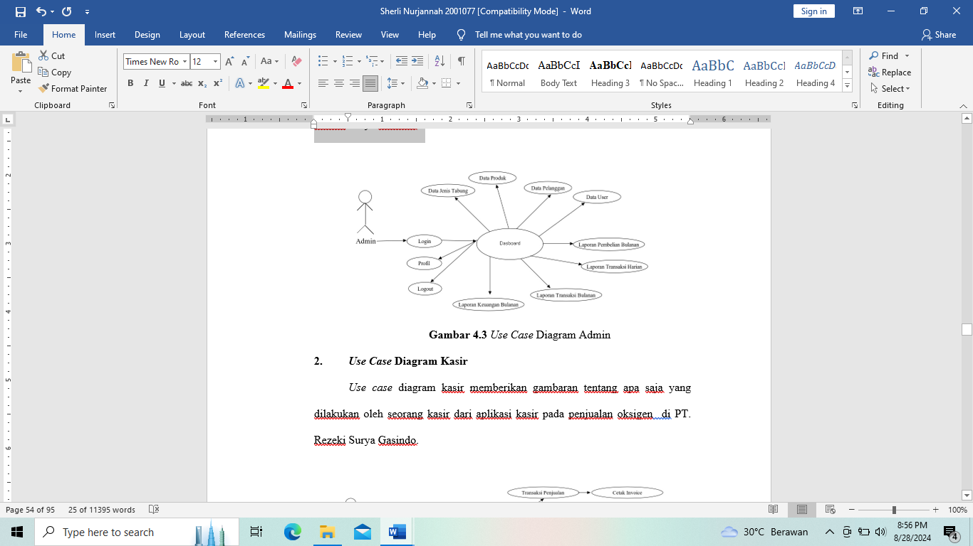

Gambar 1. Use Case Admin

* + 1. **Diagram Use Case Kasir**

*Use case* diagram kasir memberikan gambaran tentang apa saja yang dilakukan oleh seorang kasir dari aplikasi kasir pada penjualan oksigen di PT. Rezeki Surya Gasindo.

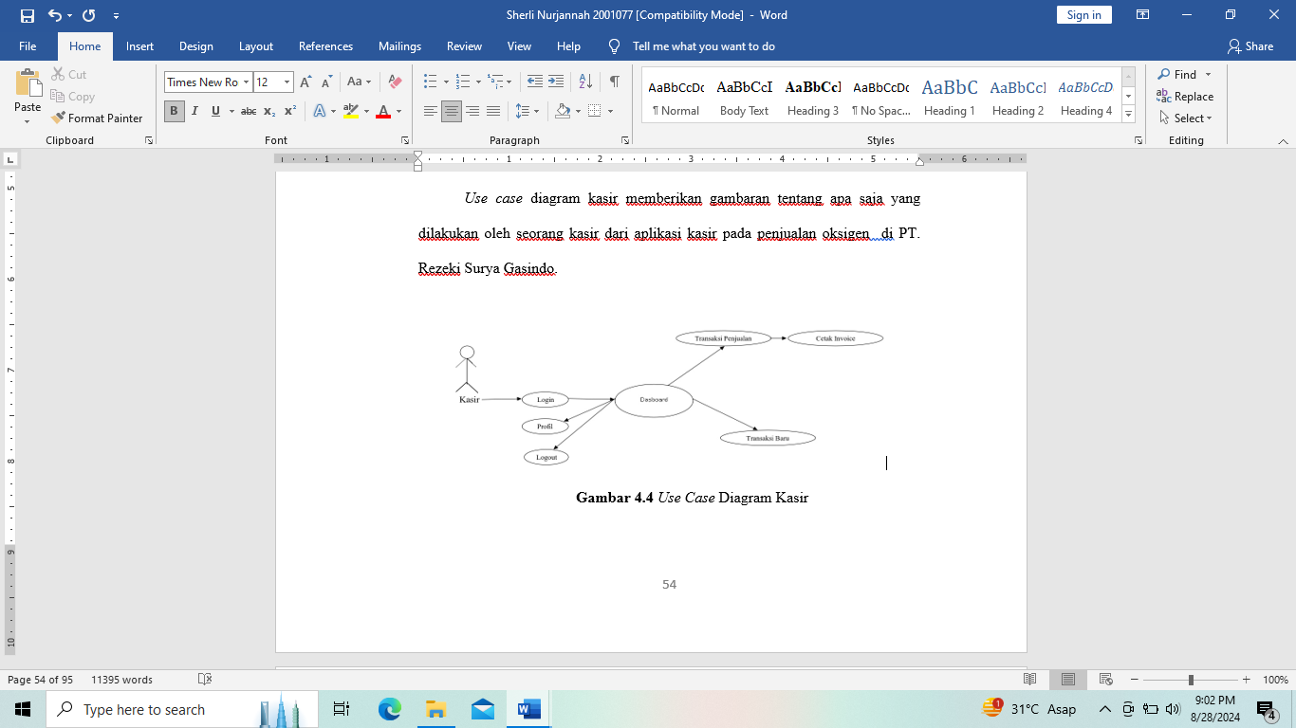

Gambar 2. Use Case Kasir

* + 1. **Diagram Use Case Manager**

*Use case* diagram manager memberikan gambaran tentang apa saja yang dilakukan oleh seorang manager dari aplikasi kasir pada penjualan oksigen di PT.Rezeki Surya Gasindo.

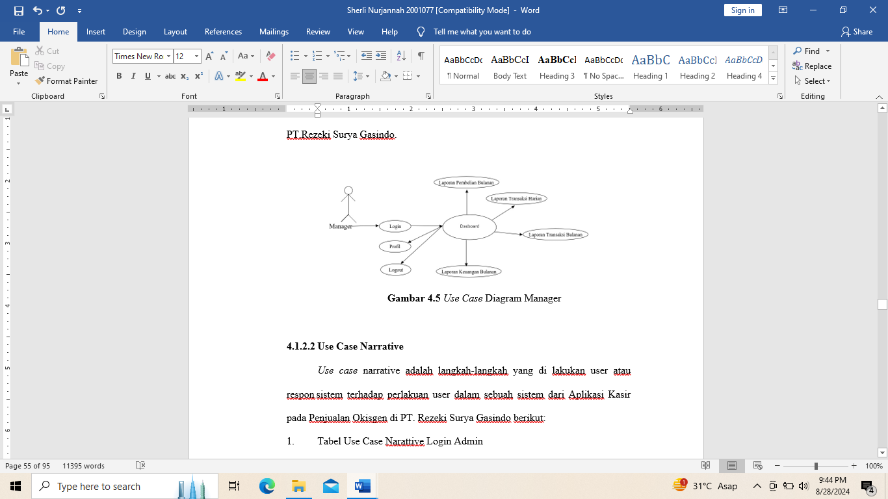

Gambar 3. Use Case Manager

* 1. **Implementasi**
     1. **Tampilan Halaman Login Pengguna (Admin)**

*Form login* di gunakan proses pengisian nama pengguna *(user)*, kata sandi *(password)* yang di gunakan untuk melindungi keamanan dari hal-hal yang tidak di inginkan. Masukkan *Password* harus sesuai karena jika salah memasukkan *password* maka program tidak bisa di jalankan. *Form login* ini hanya bisa masuk jika *username.* Adapun tampilan halaman login administrator dapat dilihat pada gambar berikut ini :

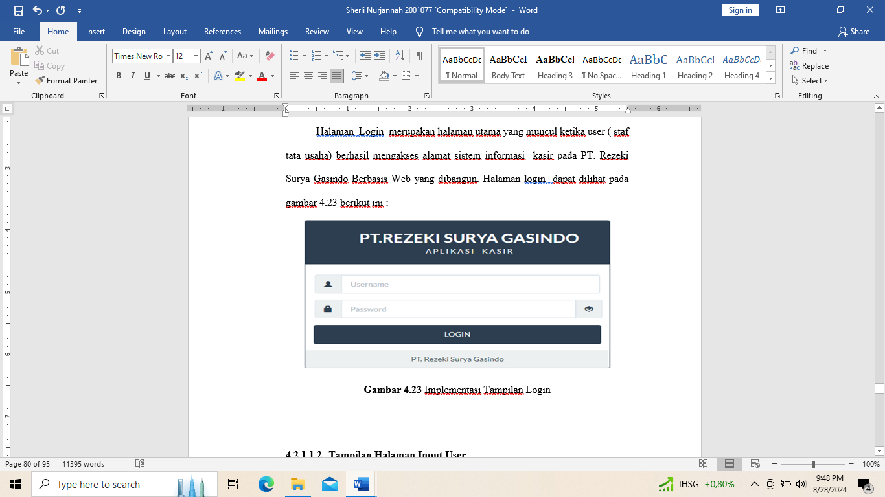

Gambar 4. Login Administrator

* + 1. **Implementasi Halaman Menu Utama**

Halaman input user digunakan untuk memasukan data pengguna baru ke dalam sistem. Adapun tampilan dapat dilihat pada gambar berikut :

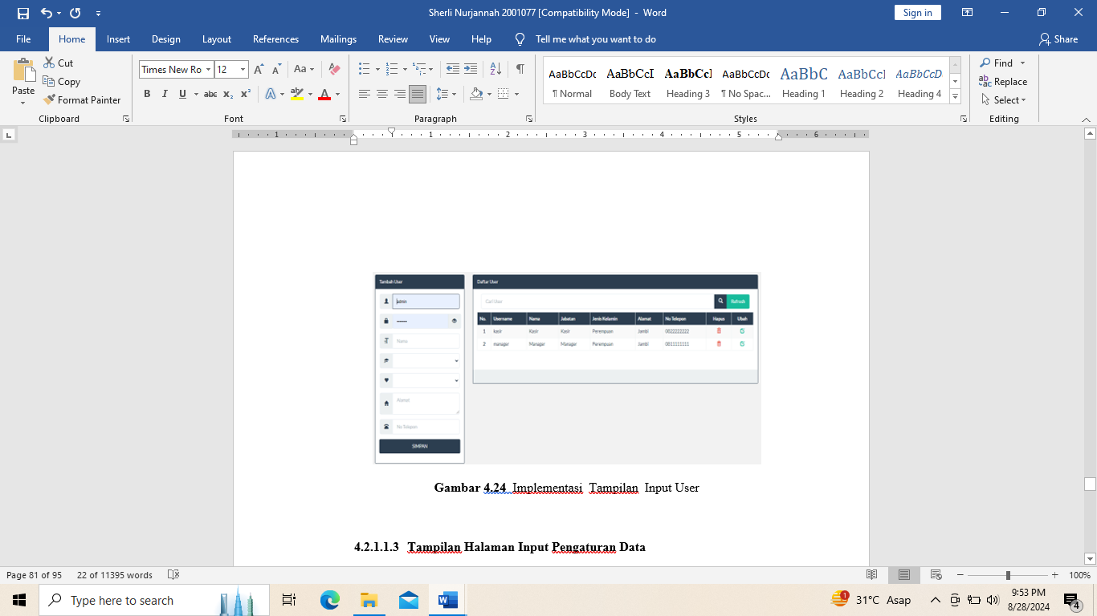

Gambar 5. Menu Utama

* + 1. **Tampilan Halaman Kode Barang**

Halaman input pengaturan data digunakan untuk memasukan atau mengubah pengaturan data pada sebuah sistem. Adapun halaman tampilan dapat dilihat pada gambar 6 sebagai berikut :

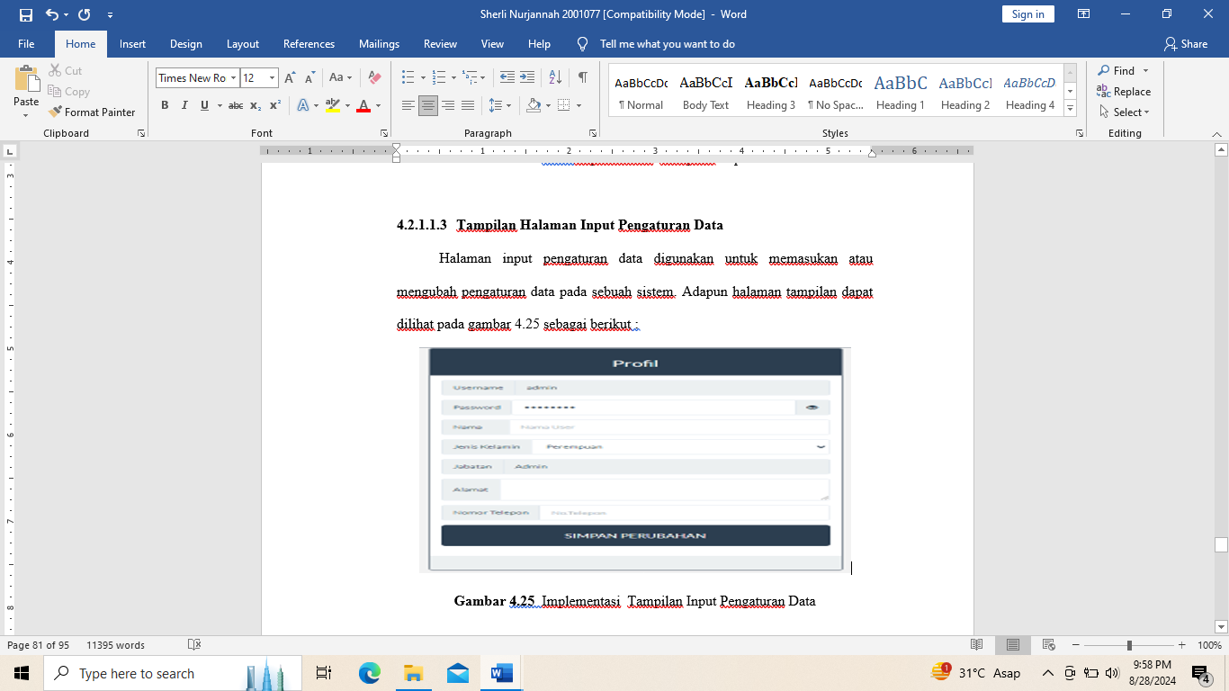

Gambar 6. Halaman Kode Barang

* + 1. **Tampilan Halaman Pelangan**

Halaman pelanggan digunakan dalam menyimpan data diri pelanggan. Adapun halaman pelanggan dapat dilihat pada gambar berikut :

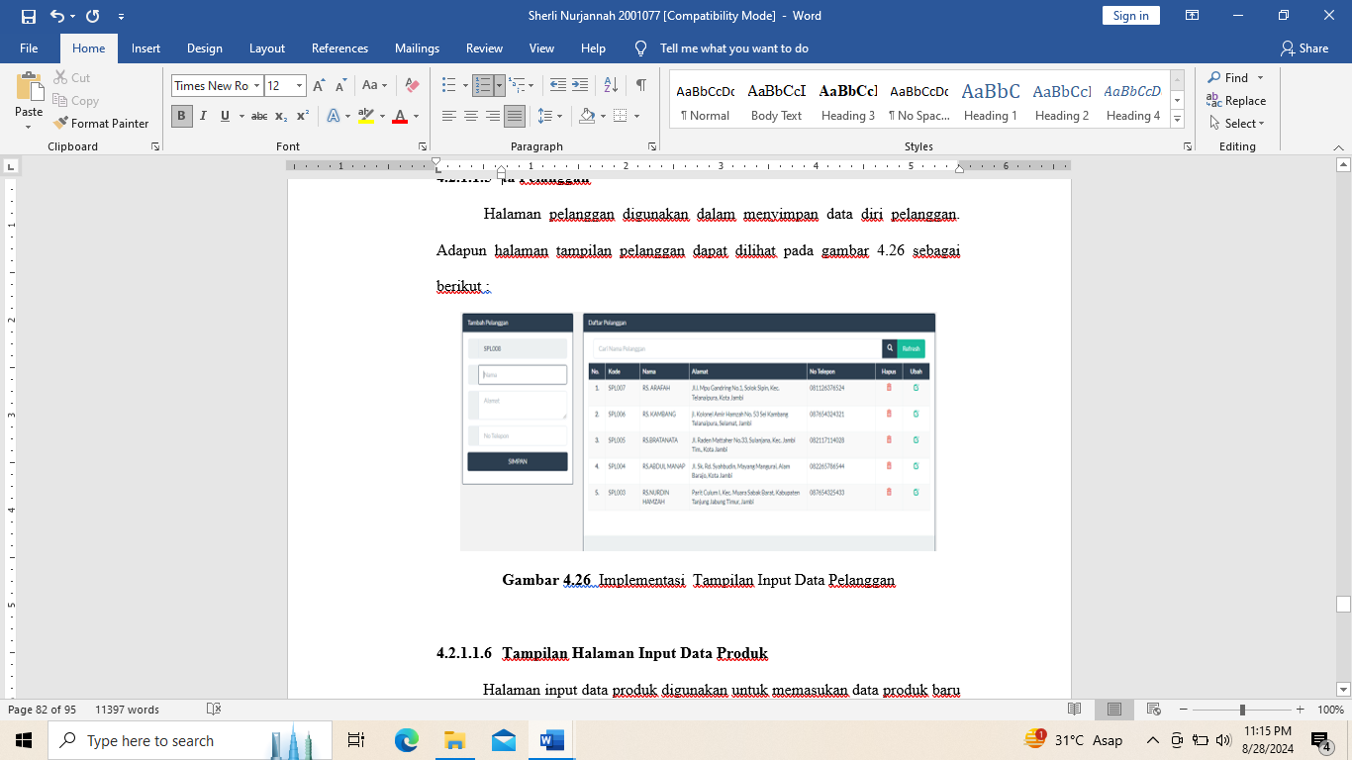

Gambar 7. Halaman Pelanggan

* + 1. **Tampilan Halaman Input Data Produk**

Halaman input data produk digunakan untuk memasukan data produk baru ke dalam sistem. Adapun halaman tampilan dapat dilihat pada gambar 8 sebagai berikut :

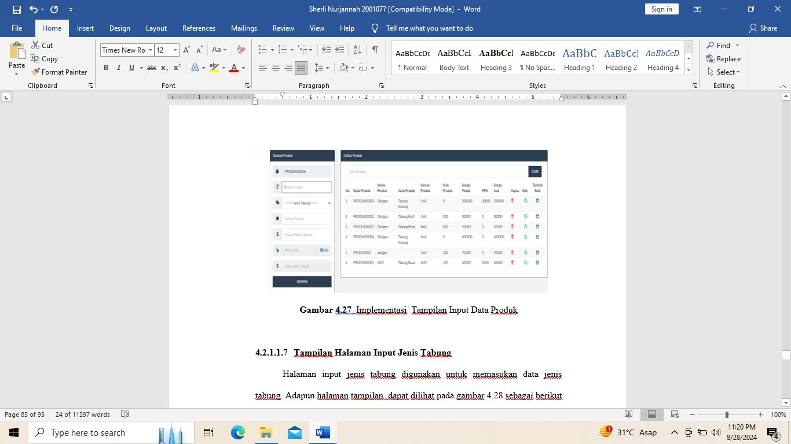

Gambar 8. Halaman Input Data Produk

* + 1. **Tampilan Halaman Barang Masuk**

Halaman input jenis tabung digunakan untuk memasukan data jenis tabung. Adapun halaman tampilan dapat dilihat pada gambar berikut

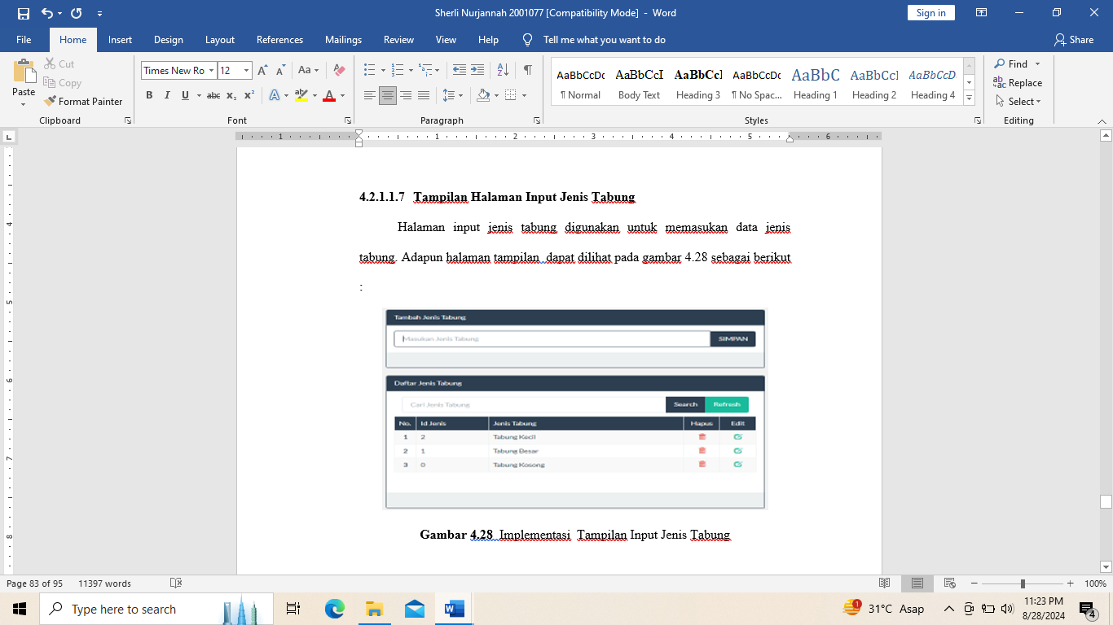

Gambar 9. HalamanBarang Masuk

* + 1. **Tampilan Halaman Laporan Pembelian**

Tampilan ini berisikan halaman laporan hasil pembelian bulanan dari Aplikasi kasir pada penjualan oksigen di PT. Rezeki Surya Gasindo berbasis web yang dapat dilihat pada gambar berikut

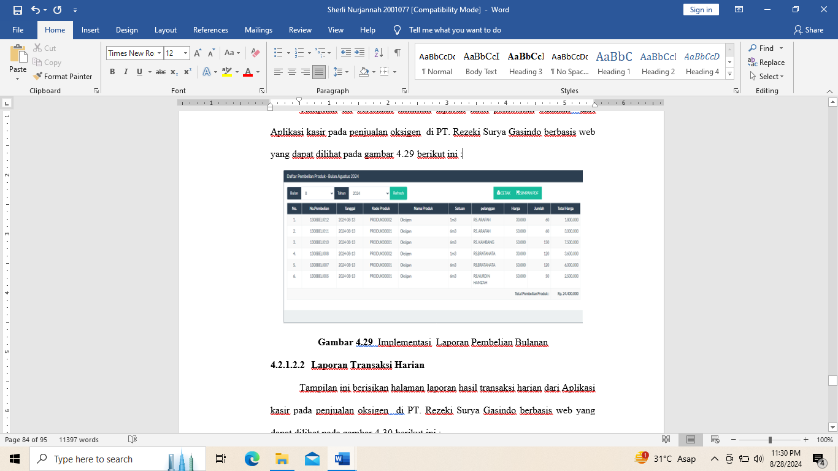

Gambar 10. Halaman Laporan Pembelian

**IV. PENUTUP**

Berdasarkan penelitian yang telah dilakukan pada PT. Rezeki Surya Gasindo, dapat ditarik kesimpulan bahwa ;

1. Pengolahan data transaksi oksigen Kesehatan masih dilakukan secara manual oleh bagian kasir. kontrol terhadap stok tidak ada, pelaporan transaksi penjualan masih menggunakan buku agenda.
2. Telah dihasilkan sebuah aplikasi kasir berbasis website untuk pengelolaan stok, transaksi penjualan, dan pembuatan laporan.

**DAFTAR REFERENSI**

Amaliyah, S., Setiadi, D., & Anwar, S. (2021). Pengaruh Harga Pokok Penjualan Terhadap Laba Kotor Melalui Penjualan. *Jurnal Investasi*, *7*(4), 33–49.

Anjeli Putri, T., & Purbasari, Y. (2023). *Jurnal Restikom : Riset Teknik Informatika dan Komputer Rancang Bangun Aplikasi Pelaporan Keuangan Hasil Penjualan Oksigen Berbasis Visual Studio Pada PT. ARM Gas Mandiri*. *5*(2), 252–261. https://restikom.nusaputra.ac.id

Bisnis, J., Pemasaran, D., Tri, R., Yanto, Y., Lintang, A., & Prabowo, P. (2020). PENGARUH PERSONAL SELLING TERHADAP PENCAPAIAN PENJUALAN PADA PRODUK PEMBIAYAAN KPR BERSUBSIDI DI BANK BTN SYARIAH BANDUNG. *Jurnal Bisnis Dan Pemasaran*, *10*(1), 1–12.

Handayani, F. (2022). Aplikasi Data Mining Menggunakan Algoritma K-Means Clustering untuk Mengelompokkan Mahasiswa Berdasarkan Gaya Belajar. *Jurnal Teknologi Dan Informasi (JATI)*, *12*, 46–63. https://doi.org/10.34010/jati.v12i1

Hermawan, R., & Fauzi, A. (2021). Perancangan_Sistem_Informasi_Kasir_Penjualan Barang Berbasis Website Metode Spiral Toko Warna. *Jurnal SIFO Mikroskil*, *22*, 101–114.

Indrayana, B. (2021). *Aplikasi Katalog Produk PT.Medion Ardhika Bhakti Cabang Palembang Berbasis Web*.

Rifai, R., & Nugroho, A. (2024). OKTAL : Jurnal Ilmu Komputer dan Science PERANCANGAN SISTEM INFORMASI KASIR BERBASIS WEB (Studi Kasus : Toko Sari). *OKTAL:Jurnal Ilmu Komputer Dan Science*, 792–801.

Saputra, S. A. (2020). *Prosiding Seminar Nasional Pendidikan STKIP Kusuma Negara II PUTM 005 Menjaga Imunitas dan Kesehatan Tubuh melalui Olahraga yang Efektif*.

Yessayabella, D., & Adys, Y. (2021). IMPLEMENTASI SISTEM INFORMASI MANAJEMEN KASIR BERBASIS APLIKASI MOKA POS (POINT OF SALES) PADA KAFE X TAHUN 2022. In *Jurnal Mahasiswa Akuntansi Unita* (Vol. 1, Issue 2).

**IDENTITAS PENULIS**

Nama : -

NIDN/NIK : -

TTL : -

Golongan / Pangkat : -

Jabatan Fungsional : -

Alamat Rumah : -

Telp. : -

Email : -